Bitte beachten Sie, dass Sie mit Ihrer Suche die [**Nutzungsbedingungen**](https://suche.bdue.de/sitepolicy_de.php) unserer Datenbank zur Kenntnis genommen und akzeptiert haben.

[**zurück zur Übersicht**](https://suche.bdue.de/)

Herr

Armin Deiri

M. A. Translation

Heilbronner Str. 81 (c/o ReSartus)  
70191 Stuttgart

Tel.: +49 71165521941  
Tel.: +49 71155077057  
Fax: +49 71165521831

[**adeiri@resartus.de**](mailto:adeiri@resartus.de)  
[**www.deiri.de**](http://www.deiri.de/)

 Qualifikationen

Arabisch

beeidigter Übersetzer, beeidigter Dolmetscher (LG Stuttgart, OLG Zweibrücken)

Deutsch

Muttersprache, beeidigter Übersetzer, beeidigter Dolmetscher (LG Stuttgart, OLG Zweibrücken)

Englisch

beeidigter Übersetzer, beeidigter Dolmetscher (LG Saarbrücken)

 Angebotene Sprachrichtungen

Arabisch  Deutsch

Übersetzungen (auch beeidigt), Dolmetschen (nur beeidigt)

Deutsch  Arabisch

Übersetzungen (auch beeidigt), Dolmetschen (nur beeidigt)

Englisch  Arabisch

Übersetzungen

Englisch  Deutsch

Übersetzungen (auch beeidigt), Dolmetschen (nur beeidigt)

 Fachgebiete

* Recht und Verwaltung
* Wirtschaft, Handel, Finanzen
* Medizin und Pharmazie

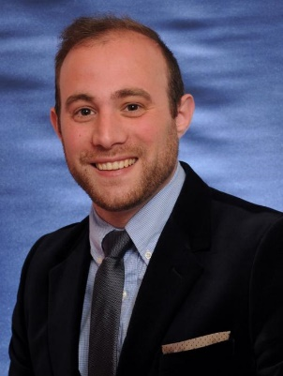

 Weitere Dienstleistungen

* Lektorat
* Interkulturelle Beratung
* Projektmanagement
* Sprachunterricht

 Mitgliedschaft in anderen Verbänden

* Fachverband der Berufsübersetzer und Berufsdolmetscher e.V. - Aticom (D)